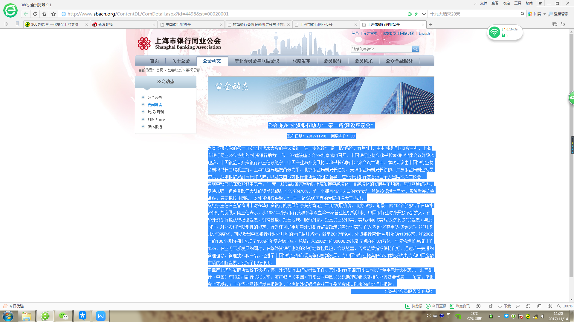

****公会协办“外资银行助力‘一带一路’建设座谈会”****

发布日期：2017-11-10    阅读次数：33

为贯彻落实党的第十九次全国代表大会的会议精神，进一步践行“一带一路”倡议，11月1日，由中国银行业协会主办、上海市银行同业公会协办的“外资银行助力‘一带一路’建设座谈会”在北京成功召开。中国银行业协会秘书长黄润中出席会议并致欢迎辞，中国银监会外资银行部主任段继宁、中国产业海外发展协会秘书长和振伟出席会议并讲话。本次会议由中国银行业协会副秘书长白瑞明主持。上海银监局巡视员张光平、北京银监局副局长逯剑、天津银监局副局长徐翀、广东银监局副巡视员李兵、深圳银监局副局长陈飞鸿，以及来自地方银行业协会的相关领导、在华外资银行高管近百余人出席本次座谈会。

黄润中秘书长在欢迎辞中表示，“一带一路”沿线国家半数以上属发展中经济体，各经济体的发展并不均衡，互联互通的能力亟待加强，但覆盖欧亚大陆的贸易总额占了全球的70%，是一个拥有46亿人口的大市场，贸易投资潜力巨大，各种发展机会很多。只要把控住风险，对外资银行来说，“一带一路”沿线国家的发展机遇大于挑战。

段继宁主任在主旨演讲中对在华外资银行的发展给予充分肯定，并用“发展稳健、服务积极、前景广阔”12个字总结了在华外资银行的发展。段主任表示，从1981年外资银行获准在华设立第一家营业性机构以来，中国银行业对外开放不断扩大，在华外资银行也获得稳健发展，机构数量、经营地域、服务对象、经营的业务种类、实现利润均实现“从少到多”的发展；与此同时，对外资银行限制性的规定、行政许可的事项中外资银行监管政策的差异也实现了“从多到少”甚至“从少到无”。这“几多几少”的变化，可以看出中国银行业对外开放的大门越开越大。截至2017年9月，外资银行营业性机构总数1016家，和2002年的180个机构相比实现了13%的年复合增长率；总资产从2002年的3000亿增长到了现在的3.1万亿，年复合增长率超过了15%。在业务不断发展的同时，在华外资银行也能够较好地管控风险、合规经营，各项监管指标保持良好。通过带来先进的管理理念、管理技术和产品，促进了中国银行业的市场竞争和创新发展，为中国银行业提高服务实体经济的能力和中国金融市场的不断发展，发挥了积极作用。

中国产业海外发展协会秘书长和振伟，外资银行工作委员会主任、东亚银行(中国)有限公司执行董事兼行长林志民，汇丰银行（中国）有限公司副行长张文杰，渣打银行（中国）有限公司中国区总裁助理张春龙及相关外资参会代表一一发言，座谈会上还发布了《在华外资银行发展报告》，这也是外资银行专业工作委员会成立以来的首份行业报告。

                           （秘书处会员服务部 供稿）